1、（1）因子分析

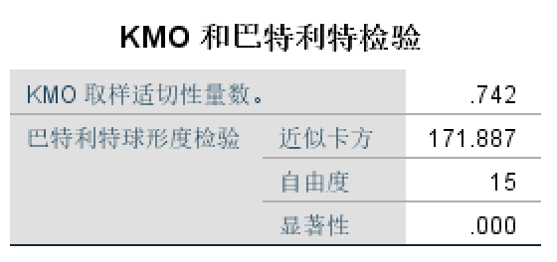

由KMO＝0.742，且巴特利特球的显著性<0.001，显著性小于0.05，不服从球形检验，即变量间具有较强的相关性，因此可以因子分析。

解释的总方差和碎石图：

解释的总方差就是看因子对于变量解释的贡献率。其中红框内的数值表示贡献率，蓝框则代表3个因子就可以将变量表达到了95.377%，即3个因子可以对原来6个指标做充分的概括。

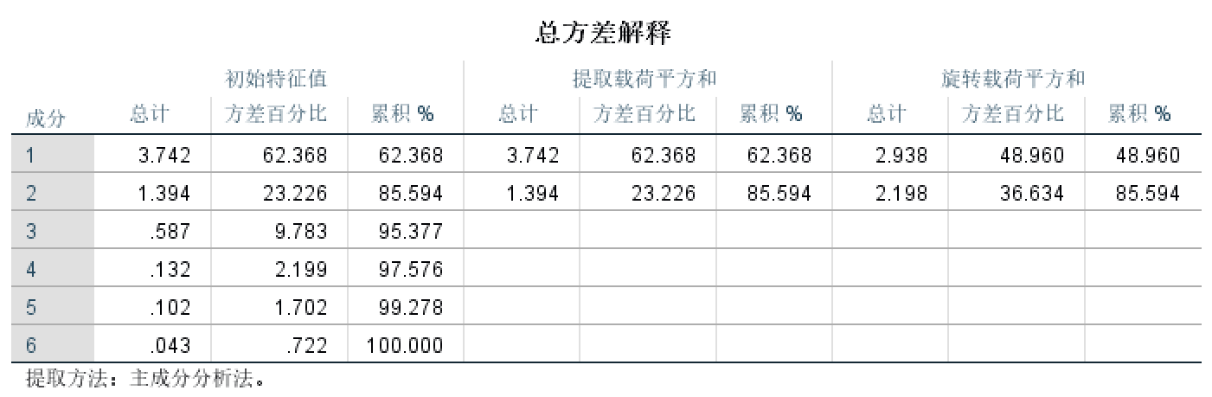

碎石图中的拐点明显，其中前三个石头落差较为突出，提取前三个因子作为公共因子。

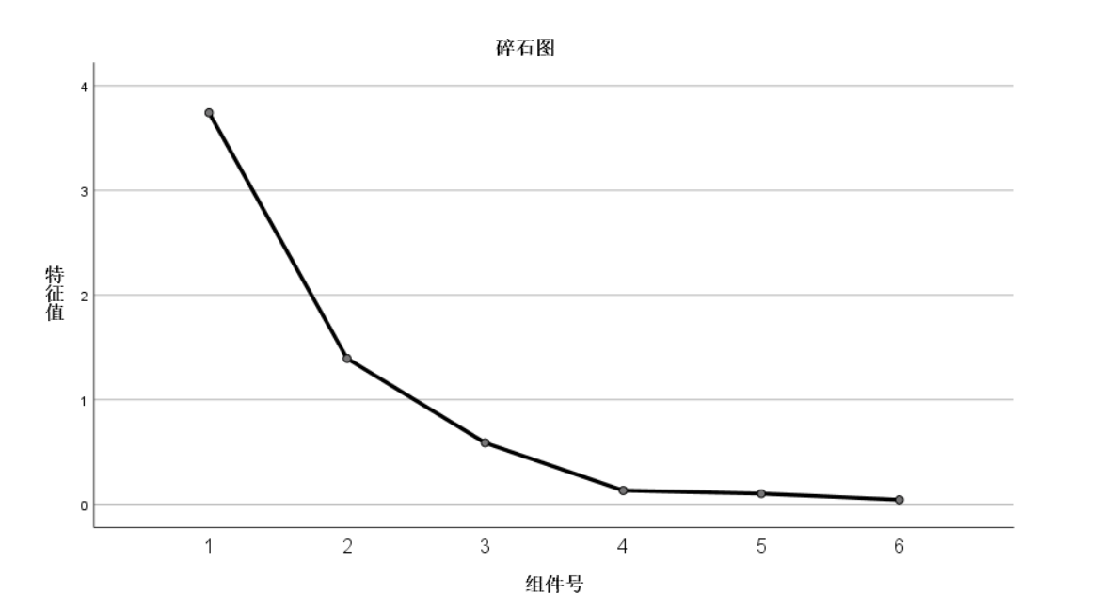

旋转成分矩阵：

F1: 移动电话年末用户(万户)，信息产业增加值占CDP比重（％），互联网宽带接入端口（万个）

F2:人均可支配收入（元/人）， 每千人大学毕业生比重（％）

F3:人均信息消费占总消费比率（％）

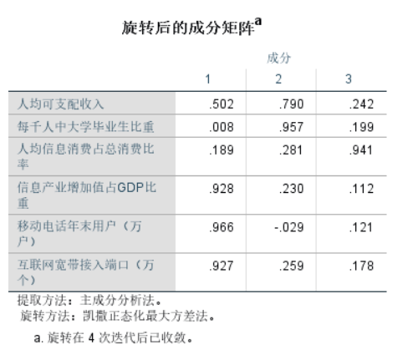

（2）聚类分析

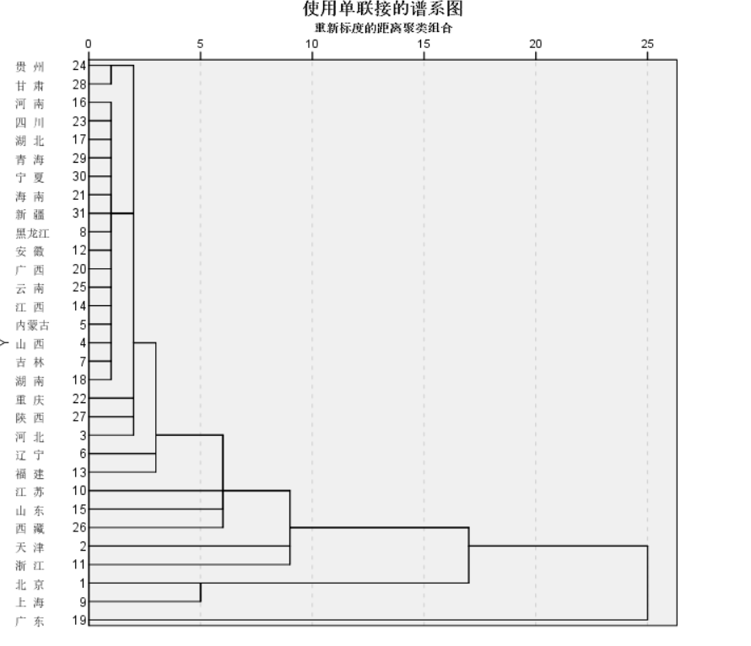

聚类结果为:

第一类:广东、北京、上海、江苏、山东、天津、浙江

第二类:河北、福建、辽宁、重庆、陕西

第三类:湖北、湖南、山西、内蒙古、吉林、河南、四川

第四类:安徽、黑龙江、广西、云南、江西、海南、新疆

第五类:青海、宁夏、贵州、甘肃、西藏

**2、**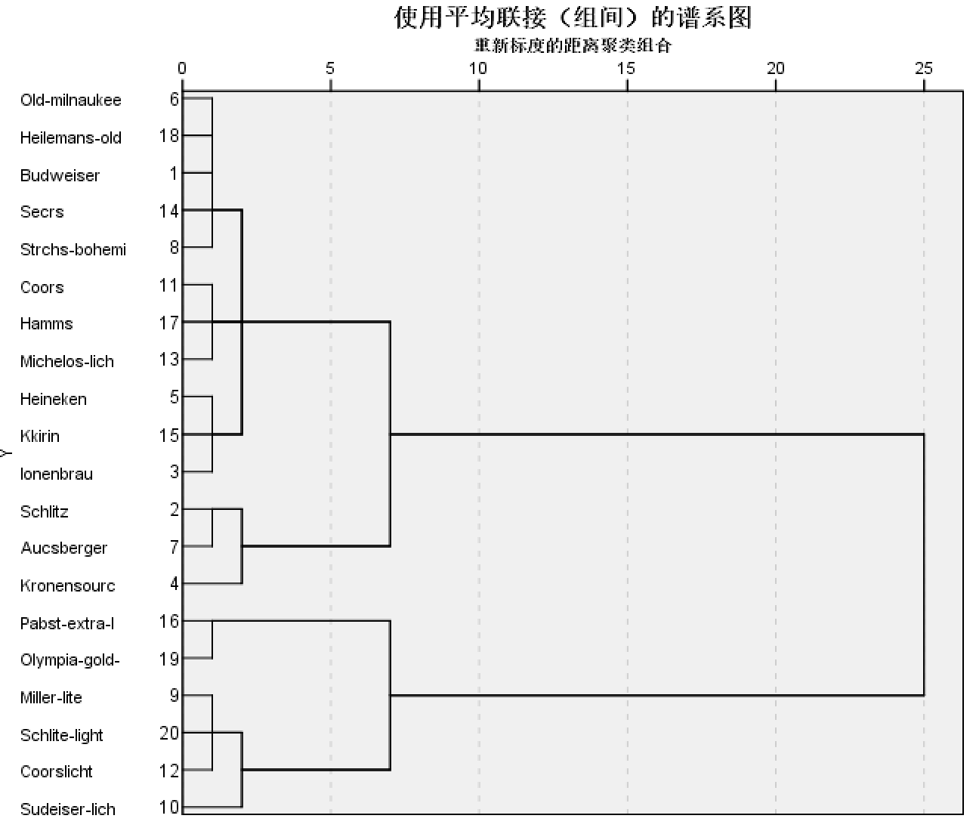

根据谱系图可以得出聚类结果：

|  |  |
| --- | --- |
| 第一类 | Budweiser，Schlitz，Kronensourc，Heineken，Old-milnaukee，Strchs-bohemi Coors Michelos-lich，Secrs，Kkirin，Hamms，Heilemans-old |
| 第二类 | Ionenbrau，Aucsberger |
| 第三类 | Pabst-extra-lOl，ympia-gold |
| 第四类 | Sudeiser-lich，Coorslicht，Miller-lite，Schlite-light |

**3、**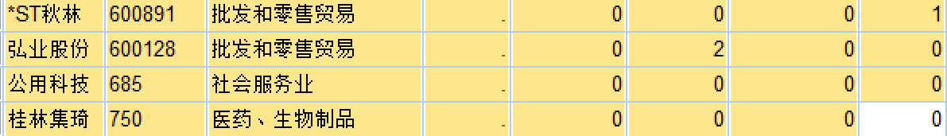

预测的结果：

由软件分析结果可以看出，*ST秋林有财务困境，弘业股份、公用科技与桂林集琦没有财务困境。

**4、**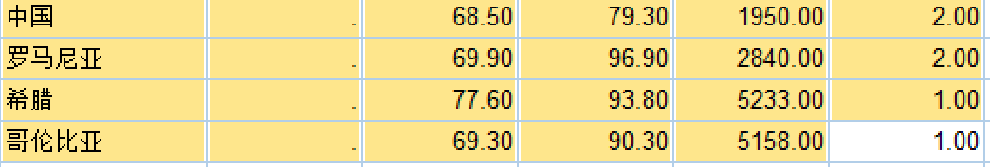

分析结果：

中国和罗马尼亚为类别2，希腊和哥伦比亚为类别1。

**5、**

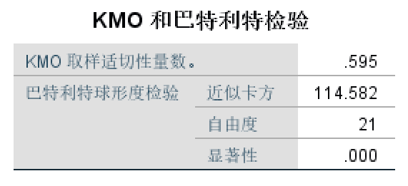

数据分析：

KMO和Bartlett的检验结果：

KMO的值为0.595大于0.5，说明变量之间是存在相关性的，符合要求。Bartlett球形检验的显著性值为0.000小于0.05，符合要求。

公因子方差：

“提取”的值大于0.7，所以变量可以被表达的很好。

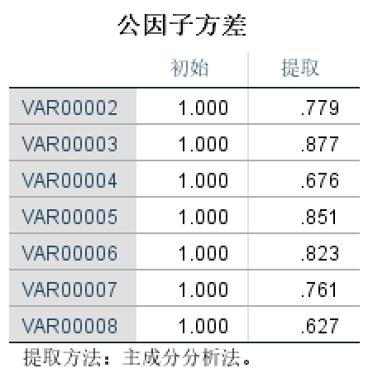

解释的总方差和碎石图：

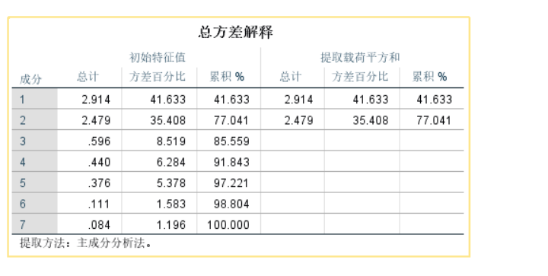

碎石图中拐点很明显，其中前两个石头落差较为突出，提取前两个因子作为公共因子。

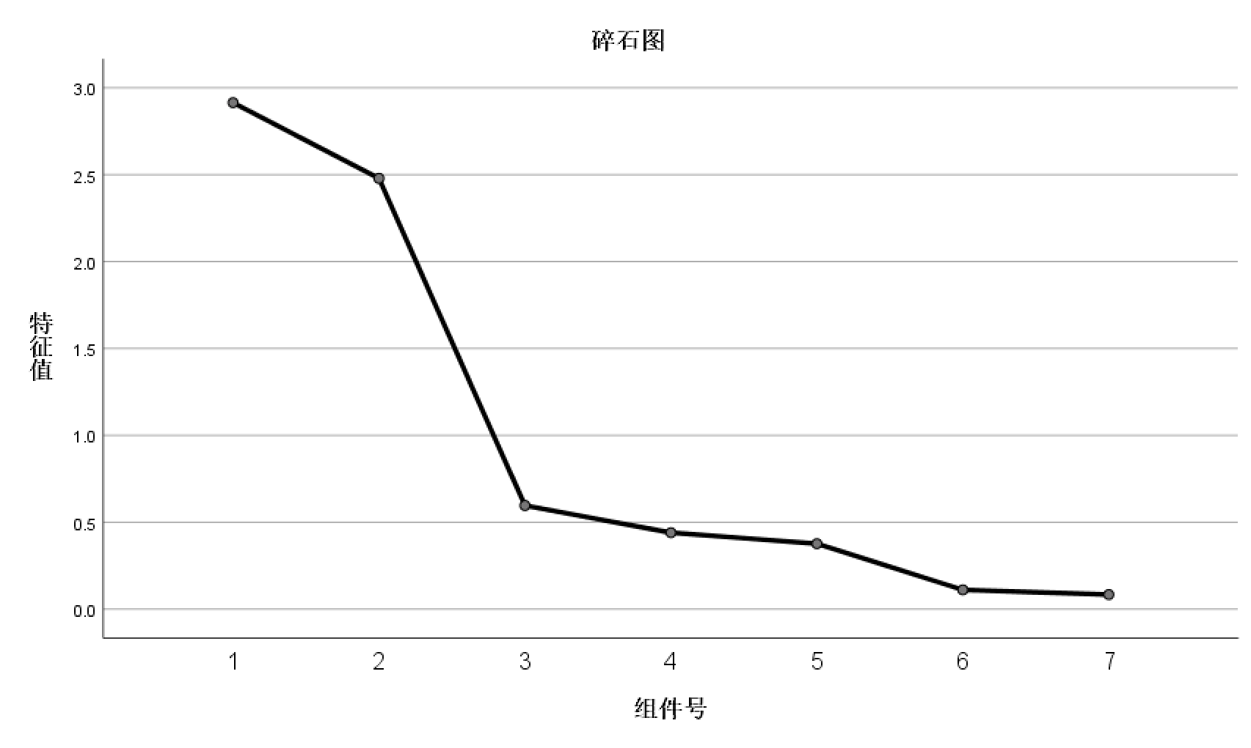

成分矩阵：

F1: (从大到小排序)x2 x1 x6 x7 x4 x3 x5

F2: (从大到小排序)x4 x5 x3 x6 x1 x7 x2

